Діаграми курсу польського злотого по відношенню до основних світових валют

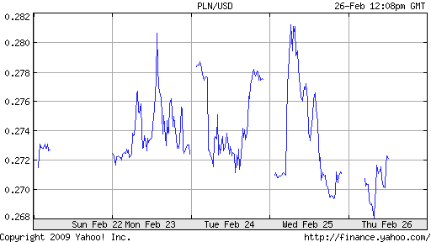

Найвища вартість американського долара протягом 20-26 лютого 2009 р. - 3,7823 зл. (2009-02-20).

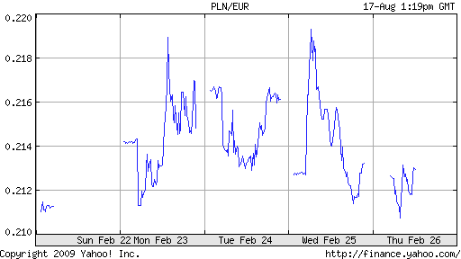

Найвища вартість євро протягом 20-26 лютого 2009 р. - 4,7715 зл. (2009-02-20).

